Фамилия ученика _______________________________________

Задание 1. Распредели живые организмы по царствам
- Бактерии ______________________________________________________________
- Растения ______________________________________________________________
- Грибы ________________________________________________________________
- Животные _____________________________________________________________

кошка, береза, холерный вибрион, подберезовик, дрожжи, стрептококки, воробей, папоротник

Задание 2
Обозначьте основные части растения стрелками и подпишите эти части
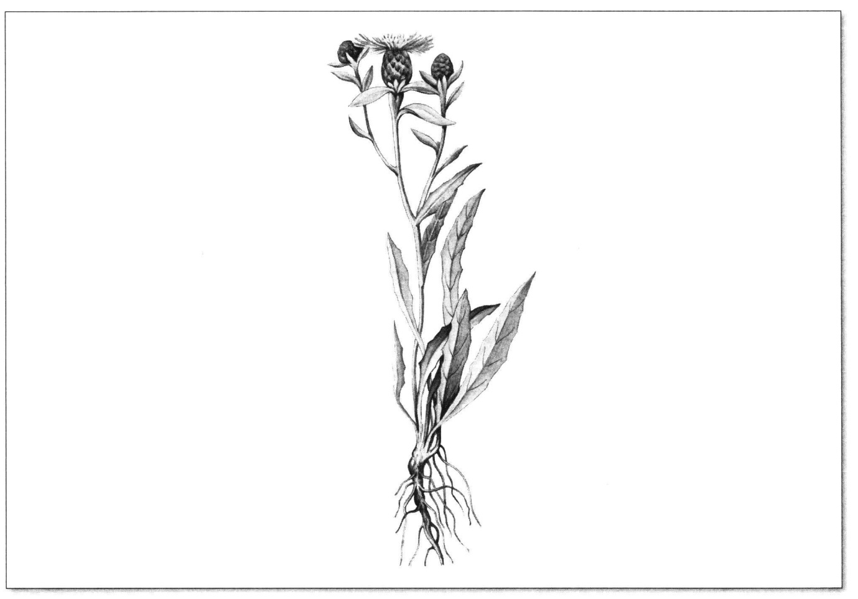
Задание 3. Выберите правильный ответ и отметьте его.
1.К неклеточным формам жизни относятся
а) бактерии б) вирусы в) простейшие г) дрожжи
2. Ядро отсутствует в клетках
а) растений б) простейших в) грибов д) бактерий
3. Зелёный пигмент хлорофилл присутствует в клетках
а) амёб б) растений в) грибов г) крокодилов

Задание 4
Составьте слова из предложенных согласных букв и любых подходящих гласных.
  - л, ш, й, н, к
  - г,р, б
  - ш, л, к, п, р, д
  - п, д, р, ж, н, к

Задание 5*
В середине прошлого века на сельскохозяйственных угодьях в южных регионах России специально высаживали лесные деревья между полями — создавали лесополосы, которые помогали удерживать снег и сохранять влагу в почве, предотвращали вредное влияние сильных ветров на урожай и разрушение плодородного слоя почв под воздействием ветра и воды. Однако деревья очень плохо приживались. Тогда было решено привезти и высыпать под деревьями почву из леса. Студенты и школьники собирали в лесу землю и высыпали её вокруг деревьев в лесополосах. После этого деревья начали расти, и сегодня лесополосы почти не отличаются от настоящего леса. Выскажите предположение: что помогло деревьям прижиться?
Задание 6
Решите кроссворд. Запишите слово, которое получилось из букв, находящихся на тёмном фоне: ________________________________
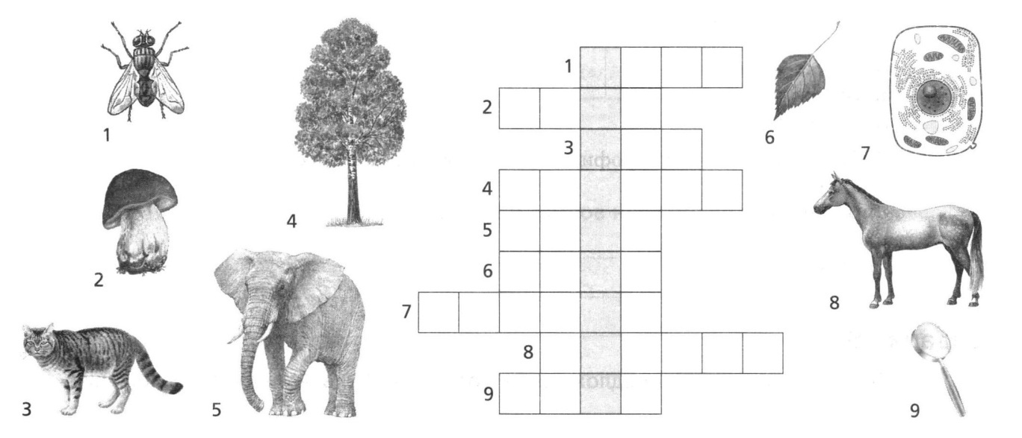

Оцените самостоятельно
Прочтите перечень основных понятий главы 2, подчеркните те, которые пока ещё недостаточно хорошо вами усвоены:
- вид • царство • вирусы • систематика • бактерии
- прокариоты • эукариоты • автотрофы • гетеротрофы
- цианобактерии • клубеньковые бактерии • симбиоз
- корень • побег • споры • слоевище • цветковые растения
- голосеменные растения • простейшие • грибница
- плодовое тело • шляпочные грибы • лишайники
Правильные ответы

